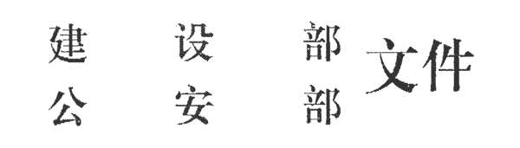
建城[2004]220号
建设部 公安部关于加强城镇
燃气用户安全工作的通知

各省、自治区建设厅、公安厅，直辖市建委(市政管委)、公安局，新疆生产建设兵团建设局、公安局：
随着城乡经济和人民群众生活水平的提高，城镇燃气事业快速发展，由于燃气具有易燃、易爆特性，今年以来，一些地方相继发生燃气事故，燃气用户事故也时有发生，造成人员伤亡和财产损失，燃气安全隐患大量存在，为切实加强城镇燃气用户安全工作，现就有关要求通知如下：
一、进一步提高对城镇燃气监督管理工作的认识
各地建设行政主管部门和公安消防部门要以“三个代表”重要思想为指导，增强“执政为民”的理念，树立燃气安全事关社会稳定、经济发展和公共安全的大局意识，充分认识加强燃气安全工作的必要性和紧迫性，提高对燃气用户安全工作重要性的认识，增强责任感，认真履行安全监管职责，切实将燃气安全监管工作纳入计划，抓好落实。
二、认真履行安全监督管理职责
各地建设行政主管部门要加强对燃气企业的安全监督管理，督促企业认真贯彻执行燃气管理的有关法规和燃气安全技术规范(规程、标准)强制性条款，落实对燃气用户安全检查、安全服务的责任。要将燃气安全监督检查工作规范化、制度化。检查的主要内容是：燃气企业贯彻国家和各地燃气管理法规的情况；企业对燃气设施运行、维护、巡查巡检的情况；燃气企业对用户进行安全检查的情况；企业处置燃气安全事故报告、抢险、抢修，应对燃气供应突发事件的情况；液化气钢瓶灌装和使用的情况。要通过燃气安全检查，纠正燃气供应、使用中的不规范行为，消除燃气安全隐患。
各地公安消防部门要依法做好消防监督和灭火救援工作，依照消防监督检查有关规章，对燃气企业遵守消防法规和技术标准的情况进行监督检查，查处消防违法行为。要有针对性地制定灭火救援预案并加强演练，接警后必须迅速赶赴现场，全力救助遇险人员，扑灭火灾。
三、深入开展燃气安全管理和宣传工作
各地建设行政主管部门和公安消防部门要密切配合，充分发挥社区管理(服务)组织、物业管理单位的作用，大力推动燃气用户安全管理和安全宣传进社区活动，逐步将燃气安全管理和宣传工作纳入社区工作中。要开展丰富多彩的宣传活动，充分利用各种宣传媒体，向社会普及燃气安全使用知识和消防知识，增强用户使用燃气的安全知识。住宅的产权人有责任向租房人、临时居住人员告知燃气器具使用须知，正确使用燃气器具，提高防范燃气安全事故的能力。
各地建设、公安及有关部门要根据以上要求，结合本地区的实际情况，切实加强对燃气用户的安全监督管理工作，建立和完善长期有效、职责明确、监督到位的燃气安全监督管理机制，确保燃气用户安全。



建设部办公厅秘书处 2004年12月15日印发

